***Нижегородская (VII открытая) городская математическая олимпиада школьников***

г. Нижний Новгород, НФ ГУ-Высшая Школа Экономики, 13 декабря 2009 года

*Вариант подготовлен Дмитрием Юрьевичем Кузнецовым (НФ ГУ ВШЭ, г.Н.Новгород). Председатель жюри – профессор НФ ГУ ВШЭ Валерий Александрович Калягин.*

**8 класс**

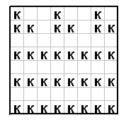**1. Сколько трёхзначных чисел, делящихся на 3 и не содержащих в своей десятичной записи тройки?**

***Ответ:*** 216 чисел. ***Решение*:** Первой цифрой такого трёхзначного числа может быть любая из 8-и цифр, кроме 0 и 3, вторая – любая из 9-и цифр, кроме 3, а третья – любая из 3-х цифр, которая определяется по остатку при делении на 3 суммы двух первых цифр (если нужна цифра с остатком 0 – это 0, 6, 9; если с остатком 1 – это 1, 4, 7; если с остатком 2 – это 2, 5, 8). Тогда по правилу произведения в комбинаторике количество нужных нам чисел равно 8⋅9⋅3=216.

**2. Дядька Черномор хочет показать своим богатырям-королевичам такую расстановку 33 королей на шахматной доске, что каждый король находится под защитой не более чем двух других королей (король защищает все соседние по стороне или вершине клетки). Есть ли у него такая возможность?**

***Ответ:*** есть, пример см. на рис.

**3. Точка *K* вне равностороннего треугольника *АВС* такова, что угол *AKB*=60°, а точки *К* и *С* лежат по разные стороны от прямой *АВ*. Докажите, что биссектриса угла *AKB* проходит через центр *О* треугольника *АВС* (центр треугольника – это точка пересечения медиан).**

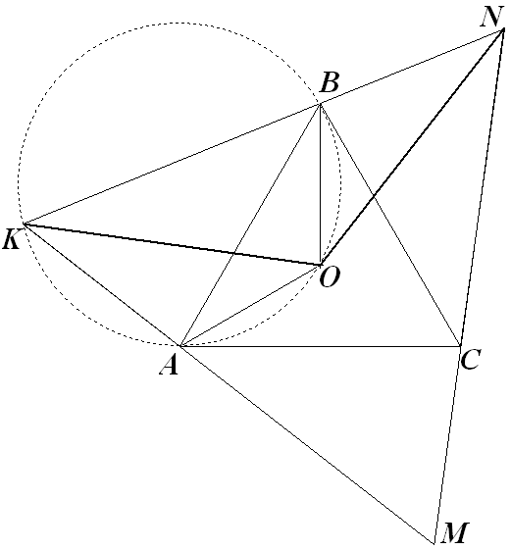***Решение 1*:** Построим на продолжении луча *КВ* за точку *В* такую точку *N*, что *BN=AK*. ∠*NBC*=180°–60°–∠*ABK*=∠*KAB*, значит, треугольники *BCN* и *ABK* равны по двум сторонам и углу между ними. Также равны углы *КАО* и *NBO*, отрезки *АО* и *ВО*, значит, равны также треугольники *KAO* и *NBO*. Следовательно, *KO*=*NO*, т.е. треугольник *KON* – равнобедренный. Из двух последних утверждений следует, что ∠*BKO*=∠*BNO*=∠*AKO*, значит, *КО* – биссектриса угла *АКВ*.

***Комментарий*:** Фактическиречь идёт о двух равносторонних треугольниках, один из которых (*АВС*) вписан в другой (*KNM*) – см.чертёж. А у таких треугольников будет общий центр, который является и точкой пересечения медиан, высот, биссектрис, а также центром вписанной и описанной окружностей.

***Решение 2*:** *(очень простое решение, использующее знание свойств вписанных углов)* Т.к. ∠*АОВ*=120°, ∠*АКВ*=60°, а их сумма равна 180°, то точки *А*, *О*, *В* и *К* лежат на одной окружности. Из равенства отрезков *АО* и *ВО* следует, что *КО* – биссектриса угла *АКВ*.

|  |  |  |
| --- | --- | --- |
| 1 | 5 | 2 |
| 6 | 8 | 9 |
| 3 | 7 | 4 |

**4. В квадрате 3×3 расставлены некоторым образом все целые числа от 1 до 9. Сначала подсчитали средние арифметические чисел в четырёх различных квадратах 2×2 (все они оказались целыми числами), а затем подсчитали среднее арифметическое полученных четырёх чисел (оно также оказалось целым). Какое наибольшее значение могло принимать последнее подсчитанное число?**

***Ответ:*** 6 (см. пример таблицы на рисунке).

***Доказательство оценки:*** Подсчёт последнего среднего арифметического даёт следующее значение , где *ai* – числа в углах, *bj* – числа в средних клетках на краю, *с* – число в центре таблицы. Тогда  и , а наибольшее возможное целое значение равно 6.

**5. Найдите наименьшее натуральное число, квадрат которого оканчивается на 2009.**

***Ответ:*** 1747**. *Решение:*** Пусть наше число равно *N*, тогда число (*N*2–9) оканчивается на 2000. Значит, (*N*2–9)=(*N*–3)(*N*+3) делится на 2000=24⋅53. Делиться на 5 может только один из двух множителей (*N*–3) и (*N*+3), т.к. их разность 6 не делится на 5. При этом оба множителя должны быть чётными, но одновременно не делящимися на 4, значит, один из них делится на 2, другой – на 23=8. Таким образом, один из этих множителей делится на 2⋅53=250, а ещё один – на 8, причём это может быть один и тот же множитель. Разобрав случаи для (*N*–3) и (*N*+3) чисел 250, 500, 750, 1000, 1250, 1500, 1750, обнаружим, что условия делимости выполняются для *N* равных 253, 747, 997, 1003, 1253, 1747. Первым из квадратов, оканчивающихся на 2009, будет 17472=3052009.

**9 класс**

**1. Найдите все квадратные трехчлены *ax*²+*bx*+*c*, у которых сумма коэффициентов равна 0, а график соответствующей квадратичной функции симметричен относительно оси ординат.**

***Ответ:*** *a*(*x*²–1), где *a* – любое действительное ненулевое число. ***Решение*:** Сумма коэффициентов является значением квадратичной функции в точке 1, значит, *x*=1 является корнем данного квадратного трехчлена. В силу симметрии относительно оси ординат корнем является также *x*= –1, поэтому наш трехчлен имеет вид *a*(*x*–1)(*x*+1)=*a*(*x*²–1).

|  |  |  |  |  |
| --- | --- | --- | --- | --- |
| **+** | **+** | **+** | **+** | **4** |
| **-** | **-** | **-** | **0** | **-3** |
| **+** | **+** | **0** | **+** | **3** |
| **-** | **0** | **-** | **0** | **-2** |
| **0** | **1** | **–1** | **2** |  |

**2. Во всех клетках таблицы 4×4 расставляются числа –1, 0 и 1. Какое наибольшее количество различных значений могут принимать 8 сумм чисел в строках и в столбцах?**

***Ответ:*** 8 различных значений, пример см. на рисунке, числа +1 и –1 отмечены знаками «+» и «-».

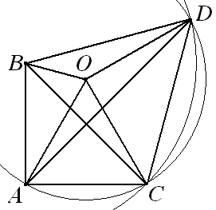**3. В равнобедренном треугольнике *ABC* угол *A* равен 90**°**. *D* – точка пересечения биссектрисы угла *A* и окружности радиуса *BC* с центром в точке *B*. Найдите угол *ОАВ*, где *О* – центр описанной окружности треугольника *ACD*.** *(Задача предложена П.А.Суховым, 2 курс НФ ГУ ВШЭ)*

***Решение*:**  Треугольники *BAD* и *CAD* равны, т.к. *АВ=АС* (катеты равнобедренного прямоугольного треугольника), *АD* – общая сторона и ∠*BAD*=∠*CAD*. Значит, *CD=BD=BC*, т.е. треугольник *BCD* – равносторонний и ∠*BCD*=60°. Тогда ∠*ADC*=180°–∠*DAC*–∠*ACD*=180°–45°–(45°+60°)=30°. Т.к. центральный ∠*АОС*=2∠*ADC*=60° и *ОА=ОС*, то треугольник *OAC* – равносторонний, значит, ∠*ОАВ*=∠*ВАС*–∠*ОАС*=90°–60°=30°.

4. Центр круга расположен в узле клетчатой сетки (сторона клетки равна 1). Какой наименьший радиус должен быть у круга, чтобы в накрытой им области можно было отметить 10 единичных отрезков (сторон клеток), не имеющих общих концов? *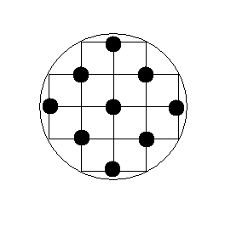(Задача предложена П.А.Суховым, 2 курс НФ ГУ ВШЭ)*

*Ответ:* . *Решение*: Кругом меньшего радиуса мы покроем целиком только единичные отрезки из области, не большей той, что показана на первом рисунке. Но в ней нельзя отметить нужные 10 отрезков, т.к. любая сторона содержит один из отмеченных узлов, а их всего 9. Для круга радиуса $\sqrt{8}$ пример приведён на втором рисунке.

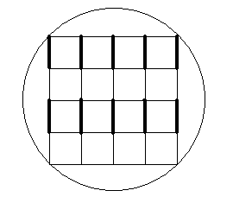5. Среди цифр натурального числа ровно один ноль, а при его вычёркивании число уменьшается в 9 раз. Найдите все такие числа.

***Ответ:*** 405, 2025, 6075, 10125, 30375, 50625, 70875. ***Решение*:** Ноль в исходном числе не мог стоять на последнем месте, т.к. число после деления уменьшилось бы в 10 раз. Пусть после вычёркивания ноля получилось число *a⋅10n+b*, где *n* – количество цифр натурального числа *b*, стоящего после зачёркнутого ноля в исходном числе, *a* – натуральное число, стоящее перед зачёркнутым нолём. Тогда *a⋅10n+1+b=9(a⋅10n+b)*, откуда *a⋅10n=8b,* но *b<10n*, значит, *a* является натуральным однозначным числом (т.е. ненулевой цифрой), меньшим 8. Натуральное число  не содержит ноля, а значит, не может и оканчиваться на ноль, откуда получаем, что *n*≤3. Перебор всех возможных случаев ненулевой цифры *a≤*7(при условии, что  является нечётным числом) даст для числа *b* следующие варианты: при *n*=1: , при *n*=2: , , при *n*=3: 1⋅125=125, 3⋅125=375, 5⋅125=625, 7⋅125=875. Получаем следующие случаи – 405:9=45, 2025:9=225, 6075:9=675, 10125:9=1125, 30375:9=3375, 50625:9=5625, 70875:9=7875.

**10 класс**

**1. Существует ли геометрическая прогрессия *a*, *b*, *c* такая, что квадратный трехчлен *ax*2+*bx*+*c* имеет действительные корни?**

***Ответ:*** не существует. ***Решение:*** Заметим, что из свойств геометрической прогрессии следует, что *b*2=*ac*, тогда дискриминант данного квадратного трехчлена *D*=*b*2–4*ac*= –3*b*2≤0. При этом действительные корни могут быть только при *D*≥0, значит, *b*=0, что невозможно для геометрической прогрессии.

**2. Расставьте в клетках таблицы 10×10 цифры так, чтобы в каждом столбце и в каждой строке встречались все цифры от 0 до 9, а в любом прямоугольнике 2×5 (и горизонтально, и вертикально размещённом) сумма цифр была одна и та же.**

***Пример:*** см. таблицу справа.

|  |  |  |  |  |  |  |  |  |  |
| --- | --- | --- | --- | --- | --- | --- | --- | --- | --- |
| **2** | **9** | **1** | **8** | **0** | **7** | **4** | **6** | **3** | **5** |
| **9** | **1** | **8** | **0** | **7** | **4** | **6** | **3** | **5** | **2** |
| **1** | **8** | **0** | **7** | **4** | **6** | **3** | **5** | **2** | **9** |
| **8** | **0** | **7** | **4** | **6** | **3** | **5** | **2** | **9** | **1** |
| **0** | **7** | **4** | **6** | **3** | **5** | **2** | **9** | **1** | **8** |
| **7** | **4** | **6** | **3** | **5** | **2** | **9** | **1** | **8** | **0** |
| **4** | **6** | **3** | **5** | **2** | **9** | **1** | **8** | **0** | **7** |
| **6** | **3** | **5** | **2** | **9** | **1** | **8** | **0** | **7** | **4** |
| **3** | **5** | **2** | **9** | **1** | **8** | **0** | **7** | **4** | **6** |
| **5** | **2** | **9** | **1** | **8** | **0** | **7** | **4** | **6** | **3** |

***Комментарий*:** Догадаться до расстановки можно следующим образом. Применим диагональную раскраску в 10 цветов-цифр, тогда в силу симметрии относительно главной диагонали достаточно рассмотреть только горизонтально размещённые прямоугольники 2×5. Теперь найдём такую перестановку цифр, в которой суммы пар соседних цифр циклически повторяются, при этом длина периода равна 5 (например, 2, 9, 1, 8, 0, 7, 4, 6, 3, 5; а в парах суммы равны соответственно 11, 10, 9, 8, 7, 11, 10, 9, 8, 7). В результате в любом прямоугольнике 2×5 будут присутствовать 5 пар-доминошек с суммами 11, 10, 9, 8 и 7, при этом в каждом таком прямоугольнике сумма всегда будет равна 11+10+9+8=7=45, что и необходимо для выполнения требуемого условия.

**3. Найдите наименьшее натуральное число, квадрат которого оканчивается на 2009.**

***Ответ:*** 1747**. *Решение:*** Пусть наше число равно *N*, тогда число (*N*2–9) оканчивается на 2000. Значит, (*N*2–9)=(*N*–3)(*N*+3) делится на 2000=24⋅53. Делиться на 5 может только один из двух множителей (*N*–3) и (*N*+3), т.к. их разность 6 не делится на 5. При этом оба множителя должны быть чётными, но одновременно не делящимися на 4, значит, один из них делится на 2, другой – на 23=8. Таким образом, один из этих множителей делится на 2⋅53=250, а ещё один – на 8, причём это может быть один и тот же множитель. Разобрав случаи для (*N*–3) и (*N*+3) чисел 250, 500, 750, 1000, 1250, 1500, 1750, обнаружим, что условия делимости выполняются для *N* равных 253, 747, 997, 1003, 1253, 1747. Первым из квадратов, оканчивающихся на 2009, будет 17472=3052009.

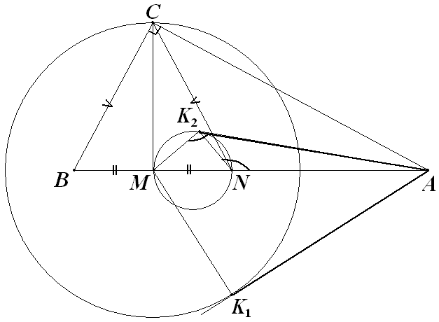**4.** **На гипотенузе *АВ* прямоугольного треугольника *АВС* нашлись такие точки *M* и *N*, что *BM=MN* и *BC=CN*. Из точки *А* к окружности *ω*1 (c центром *М* и радиусом *МС*) и к окружности *ω*2 (с диаметром *MN*) проведены касательные *AK*1 и *AK*2 соответственно (*K*1 и *K*2 – точки касания). Докажите, что *AK*1=*AK*2.**

***Решение:*** Т.к. *АК*2 – касательная, то из свойств вписанных углов следует, что треугольники *AMK*2 и *ANK*2 подобны. Тогда *AK*22=*AM⋅AN*=*AM*⋅(*AM*–*MN*)=*AM*2–*AM⋅MN*=*AM*2–*AM⋅BM*=*AM*2–*СM*2=*AM*2–*MK*12=*AK*12, откуда и следует нужное нам равенство *AK*1=*AK*2. (Мы воспользовались равенством *AM⋅BM*=*СM*2, т.к. *СМ* – высота из вершины прямого угла.)

**5. На полях *a*1, *a*2 и *b*1 шахматной доски стоят соответственно белая, чёрная и красная ладьи. Разрешается делать ходы по обычным правилам, однако после любого хода каждая ладья должна быть под защитой какой-нибудь другой ладьи (т.е. в одной горизонтали или вертикали с другой ладьёй). Сколько ещё других (не считая исходной) расстановок этих ладей на шахматной доске можно получить?**

***Ответ:*** 9407 расстановок. ***Решение:*** Заметим, что эти три ладьи всегда располагаются в трёх клетках, лежащих в углах некоторого прямоугольника со сторонами, параллельными сторонам доски («квартета» из четырёх клеток, находящихся на пересечении двух горизонталей и двух вертикалей). При этом их порядок по часовой стрелке совпадает с исходным, т.е. белая, чёрная и красная ладьи. Нетрудно убедиться, что возможно любое из таких расположений. Для этого ладьи сначала сдвигаются в три угла такого квартета (передвигаются в две вертикали, потом в две горизонтали квартета, сохраняя друг друга под защитой), а затем перемещаются по очереди по часовой стрелке через свободный угол. Всего существует  таких квартетов, что определяется выбором двух горизонталей и двух вертикалей, на пересечении которых и будут находиться четыре угла соответствующего прямоугольника. В каждом таком прямоугольнике существуют 4⋅3=12 расстановок ладей по часовой стрелке, т.к. ладьи всегда образуют уголок, в центральной клетке которого может находиться любая ладья (3 варианта), а сама центральная клетка может находиться в любом из углов квартета (4 варианта). Учитывая исходный вариант, получим всего 784⋅12–1=9407 расстановок.

11 класс

**1. Докажите, что существует бесконечно много арифметических прогрессий 1, *b*, *c*, таких, что квадратный трехчлен *x*2+*bx*+*c* имеет действительные корни.**

***Решение:*** Заметим, что из свойств арифметической прогрессии следует, что . Кроме того, для наличия действительных корней дискриминант данного квадратного трехчлена  должен быть неотрицательным. Получившееся неравенство равносильно квадратному неравенству *c*2–14*c*+1≥0, имеющему бесконечно много решений, значит, существует и бесконечно много арифметических прогрессий, удовлетворяющих условию.

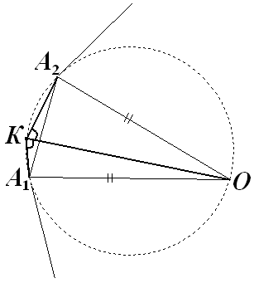**2.** **В плоскости правильного *n*-угольника *А*1*А*2…*А*n отмечена точка *К* так, что биссектриса угла *А*1*КА*2 проходит через центр этого *n*-угольника. Покажите, что точка *К* необязательно лежит на серединном перпендикуляре к отрезку *А*1*А*2.**

***Решение:*** Точка *К* может лежать на дуге *А*1*А*2 описанной около треугольника *А*1*А*2O окружности (где *О* – центр *n*-угольника), не совпадая с серединой этой дуги. В этом случае *КО* будет биссектрисой ∠*А*1*КА*2, что верно в силу свойств вписанных углов, т.к. *А*1*О*=*А*2*О*. Точка *К* в этом случае не лежит на серединном перпендикуляре к отрезку *А*1*А*2.

3. В клетках таблицы 3×3 расставлены положительные числа так, что каждое число в два раза меньше суммы всех чисел, находящихся в соседних с ним по стороне клетках. Верно ли, что среди этих 9 чисел можно выделить две группы по 4 числа с одинаковыми суммами?

*Решение:* Заметим, что каждое угловое число равно полусумме своих соседей, тогда сумма всех угловых чисел равна удвоенной полусумме чисел, находящихся в серединах сторон, т.к. каждое такое число учитывается дважды, являясь соседом у двух угловых чисел. Значит, сумма четырёх угловых чисел равна сумме четырёх чисел в серединах сторон. Таким образом, требуемое условие выполнимо.

*Комментарий:* Но … условие задачи некорректно, т.к. такое расположение чисел возможно только в случае, если все числа равны 0, что нетрудно доказать, решив соответствующую систему из 9 уравнений с 9 неизвестными. Поэтому верным является вывод о некорректности условия задачи.

*Примечание:* *доказательство «верности» требуемого в задаче оценивается из 7 баллов, доказательство некорректности условия оценивается из 10 баллов.*

**4. Все углы при вершине *S* треугольной пирамиды *SАВС* равны 60°. Докажите, что полупериметр основания *АВС* больше наибольшего из рёбер *SA*, *SB* и *SC*.**

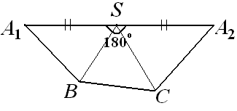***Решение:*** Сделаем развёртку *A*1*BCA*2*S*, разрезав пирамиду по наибольшему из данных трёх рёбер (с точностью до обозначений можно считать, что это ребро *SA*) – см. рис. Т.к. сумма углов при вершине *S* равна 180°, то *S* лежит на отрезке *A*1*A*2. Тогда длина ломаной *A*1*BCA*2 больше *A*1*A*2, т.е. периметр основания *АВС* пирамиды больше удвоенного ребра *SA*, откуда и следует нужное нам утверждение.

**5. На олимпиаде школьники решали 6 задач. Оказалось, что никакие два из них не решили вместе всех задач, и каждую задачу решило ровно 100 школьников. При каком наименьшем числе школьников это возможно?**

***Ответ:*** 200 школьников, например, 4 группы по 50 человек, каждый решил по 3 задачи – группа *А* решила 1, 2 и 3 задачи; *В* – 1, 4 и 5; *С* – 2, 4 и 6; *D* – 3, 5 и 6. ***Доказательство оценки:*** Если школьников менее 200 (а всего предъявлено 600 решений), то по принципу Дирихле найдётся школьник *N*, решивший хотя бы 4 задачи (но, согласно условию, не все 6). Если *N* решил 5 задач, то вместе с любым школьником, решившим оставшуюся задачу, он составит «запретную» пару, противоречащую условию. Если он решил 4 задачи, то по оставшимся двум задачамсреди 200 решений, предъявленных не более чем 198 школьниками, найдутся два решения, принадлежащих одному и тому же школьнику, который вместе с *N* составит «запретную» пару. Противоречие, значит, всего в олимпиаде участвовало не менее 200 школьников.

6. Существует ли натуральное число, которое, будучи записанным дважды подряд (в десятичной записи), даст точный квадрат?

***Ответ:*** существует, например, число 183673469387755102041, т.к. 183673469387755102041183673469387755102041=4285714285714285714292=.

***Решение:*** Пусть наше число *а* имеет *n* цифр, тогда будучи записанным дважды оно даст число А=*а*⋅(10*n*+1). Найдём такое натуральное *n*, что 10*n*+1 делится на какой-нибудь точный квадрат, например, 72=49. Подойдёт *n*=21, т.к. 1021≡10010⋅10≡210⋅10≡10240≡ –1(mod 49). Но после деления на 49 останется число из 20 цифр, начинающееся на 2, поэтому домножим наше число на точный квадрат 32=9. Тогда получим нужное нам 21-значное число .

***Комментарий:*** в качестве примера также подойдёт число 8264462810082644628100=909090909102=, т.к. (1011+1) делится на 112, тогда нужное нам 11-значное число . Другие примеры можно получить по аналогичной схеме.